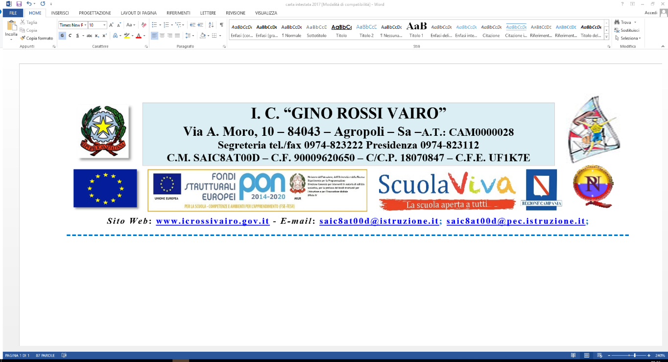



***Portfolio Professionale del Docente***

**“per la valorizzazione del merito del personale docente (bonus)”**

**ai sensi dell’art. 1 comma 128, 129 della legge 107/2015**

**a. s. 2015-2016**

* **Credenziali**

|  |  |
| --- | --- |
| **Cognome e nome** |  |
| **Data di nascita** |  |
| **Luogo** |  |
| **Codice Fiscale** |  |
| **Titolo di studio** |  |
| **Sede e scuola di servizio** |  |
| **Disciplina d’insegnamento** |  |
| **Data del contratto di assunzione** |  |
| **E-mail** |  |
| **Codice IBAN** |  |

|  |
| --- |
| **Il Portfolio professionale** costituisce uno strumento pedagogico e didattico di grande utilità metodologica per i docenti che intendono ottimizzare e qualificare - *in progress* - la propria professionalità, è una valigetta ventiquattrore che conterrà il repertorio dei ferri del mestiere senza il quale non potrà disporre di “durature” competenze professionali con le quali potere praticare l’*insegnamento-apprendimento*.  Laprofessionalità degli insegnanti (e il ***portfolio*** ha il compito di documentarla) è in stretta equazione con il sapere progettare-costruire-condurre collegialmente il *POF/PTOF*. Il “profilo del docente” - da conservare nel ***portfolio*** come carta d’identità, come passaporto professionale - dovrebbe rispondere a svariate *competenze* *professionali*: competenze disciplinari, competenze metodologico- didattiche, competenze comunicativo-relazionali, competenze organizzative.  Il portfolio*,* ossia una documentazione/presentazione ragionata della propria attività d’insegnamento a fini valutativi, si fonda sulla premessa che la migliore valutazione è l’*autovalutazione*, perché generalmente si è disposti ad intervenire sul proprio insegnamento solo se ci si rende autonomamente conto di ciò che funziona e non funziona. Ci sono altri due presupposti alla base del portfolio: l’*autoriflessione* e, importantissimo, il *dialogo professionale*. Questi tre elementi - **autovalutazione, autoriflessione, dialogo professionale** - rendono il portfolio uno strumento radicalmente nuovo per la valutazione e la crescita professionale dell’insegnante.  Il principale obiettivo della valutazione dovrebbe essere quello di guidare la crescita professionale. Se il processo di valutazione non favorisce una profonda comprensione della propria professionalità e non stimola il miglioramento, fallisce il suo scopo. Quando gli insegnanti vengono valutati o quando essi valutano se stessi, la domanda non dovrebbe essere se sono bravi come insegnanti, ma se i loro alunni imparano**.** La domanda principale che un insegnante deve porsi quando prepara il portfolio è: “Quali sono le qualità professionali che possiedo che fanno sì che i miei studenti imparino?” Questa domanda porta necessariamente a fare i conti con i diversi metodi d’insegnamento dei docenti e i diversi modi di apprendere degli studenti. Per questo il processo di preparazione del portfolio richiede che il docente ricomponga tutti gli aspetti dell’insegnamento, collegando tra loro diversi elementi quali la sua storia e i suoi valori personali, la sua capacità di programmare, le sue tecniche di gestione della classe, la sua capacità di valutare, la sua creatività, il suo talento organizzativo e l’ambiente nel quale svolge la sua attività d’insegnamento.  Il ***portfolio dell’insegnante*** dovrebbe chiaramente documentare se la sua professionalità punta la prua verso gli scogli di una professionalità ***statica*** oppure verso lespiagge luminosedi una professionalità ***dinamica***. |

### PRESENTAZIONE

|  |  |  |  |
| --- | --- | --- | --- |
| **AMBITO A:*"Qualità dell’insegnamento e del contributo al miglioramento dell’istituzione scolastica, nonché del successo formativo e scolastico degli studenti."*** | | | |
|  | INDICATORI | DESCRITTORI | NOTE |
|  | Miglioramento qualitativo dell'insegnamento. |  |  |
|  | Promozione dello "star bene" a scuola. |  |
|  | Iniziative di Ampliamento dell'Offerta  Formativa in Interazione con il territorio. |  |
|  | Partecipazione attiva ad azioni di sistema decise dalla scuola. |  |
|  | RAV/PdM. |  |
|  | Esiti degli allievi alle prove INVALSI. |  |
|  | Potenziamento delle competenze. |  |

|  |  |  |  |
| --- | --- | --- | --- |
| **AMBITO B:*"Risultati ottenuti dal docente o dal gruppo di docenti in relazione al potenziamento delle competenze degli alunni e dell’innovazione didattica e metodologica, nonché della collaborazione alla ricerca didattica, alla documentazione e alla diffusione di buone pratiche didattiche."*** | | | |
|  | INDICATORI | DESCRITTORI | NOTE |
|  | Strumenti di valutazione |  |  |
|  | Collaborazione e condivisione |  |
|  | Diffusione di buone pratiche |  |
|  | Materiali innovativi |  |
|  | Aggiornamento e formazione |  |

|  |  |  |  |
| --- | --- | --- | --- |
| **AMBITO C: *" Responsabilità assunte nel coordinamento organizzativo e didattico e nella formazione del personale."*** | | | |
|  | INDICATORI | DESCRITTORI | NOTE |
|  | Coordinamento organizzativo |  |  |
|  | Coordinamento organizzativo della didattica |  |
|  | Organizzazione della formazione |  |
|  | Cura della documentazione |  |
|  | Corsi di aggiornamento e formazione |  |

**Data** ______________________

Il docente

______________________